[埃默里大学医学院叶克强&同济大学医学院附属医院程黎明合作论文惹争议，图像问题待解](https://mp.weixin.qq.com/s?__biz=Mzk3NTEwMTE3OA==&mid=2247486070&idx=1&sn=1591b74f99a09810a42dc8986413ec6f)

[学术荟萃](javascript:void(0);)2025-04-20 14:13:00山东

**Part.1**



**论文简介**

**标题：Cleavage of tau by asparagine endopeptidase mediates the neurofibrillary pathology in Alzheimer’s disease**

**日期：**2014年10月19日

**单位与作者：**

埃默里大学医学院 Zhentao Zhang、Keqiang Ye(通讯作者 音译 叶克强)

同济大学医学院附属医院 Liming Cheng(通讯作者 音译 程黎明)

**期刊：*Nature Medicine***

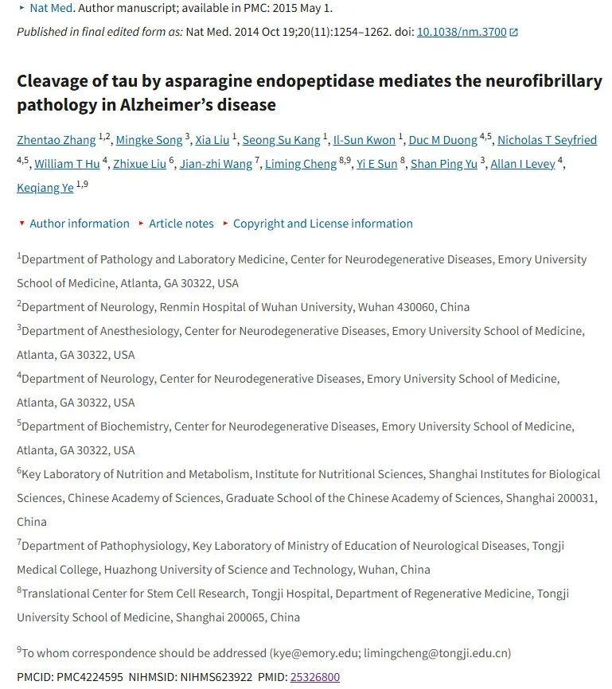

**Part.2**



**图像重复问题**

**#1 图 4e 和 4f：应显示不同组的图像之间出现意外重叠。**

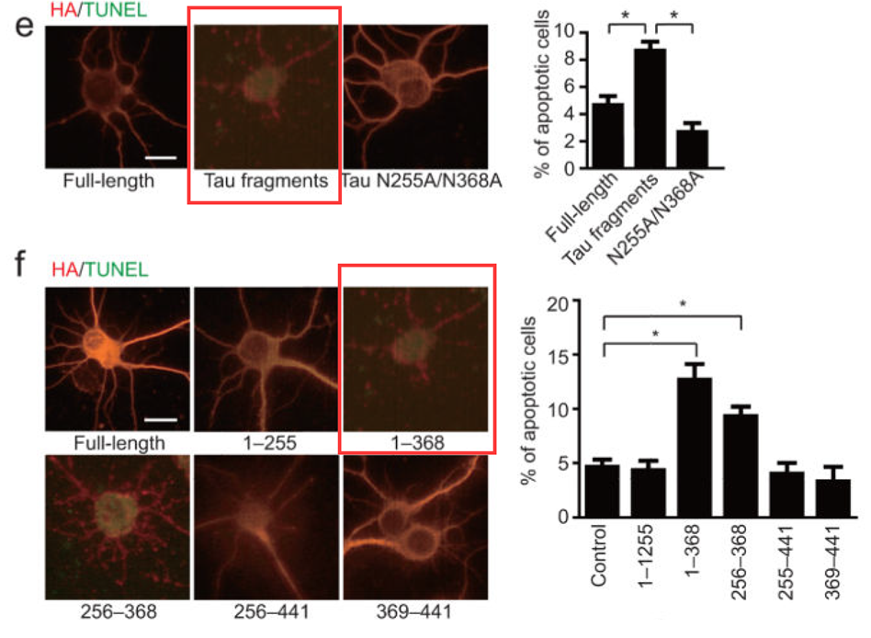

**基金支持：**

* K. Y.的美国国立卫生研究院RO1（NS045627和NS060680）基金
* A.I.L.的美国国立卫生研究院/NIAP50 ADRC中心基金
* Z.Z.的国家自然科学基金（81100958）
* Y.E.S.的国家重点基础研究发展计划（2010CB945202）
* L.C.和Y.E.S.的国家自然科学基金（81330030）的资助

**参考信息：**

https://pmc.ncbi.nlm.nih.gov/articles/PMC4224595/

https://www.pubpeer.org/publications/6C746D58B1635AD53B3DA90D8A6DE3#1